«Дом»
Воспитатель Бирючева И.Г.
Для того чтобы научить строить ребенка «Дом», нужно вместе с ним проговорить из чего он состоит: стены, окна, двери, крыша. Какие бывают дома; одноэтажные, многоэтажные; построен может быть из дерева, кирпича, панели. Кто строит дом, как называется профессия? (строители). Затем можно предложить ребенку собрать свои собственный дом из конструктора, предварительно можно на листе бумаги сделать эскиз дома.
Перед самой работой сделать физминутку:
«У оленя дом большой»
У оленя дом большой, (руки над головой- крыша дома)
Он сидит, глядит в окошко. (правым кулачком подпереть щеку, левой- поддержать правую)
Зайка по полю бежит, (бег на месте)
В дверь к нему стучит: (топать ногами, руки на поясе)
«Тук-тук, дверь открой, (имитация стука в дверь)
Там в лесу охотник злой». (руки на поясе повороты вправо-влево)
«Зайка, зайка, забегай! (приглашающие движения)
Лапку мне давай». (протянуть руку ладонью вверх)

Затем приступаем к работе. Начинаем строительство дома с фундамента. Чтобы стены дома не рассыпались соединяем два кирпичика третьим. Углы скрепляем таким же принципом. Незабываем оставить проем для окон и дверей. Строим столько этажей сколько задумали. В последнюю очередь строим крышу.
После постройки дома, можно и нужно его обыграть.
Сразу дом не торопитесь разбирать, так как идея по совершенствованию своей постройки ребенку могут прийти через два дня или через неделю.

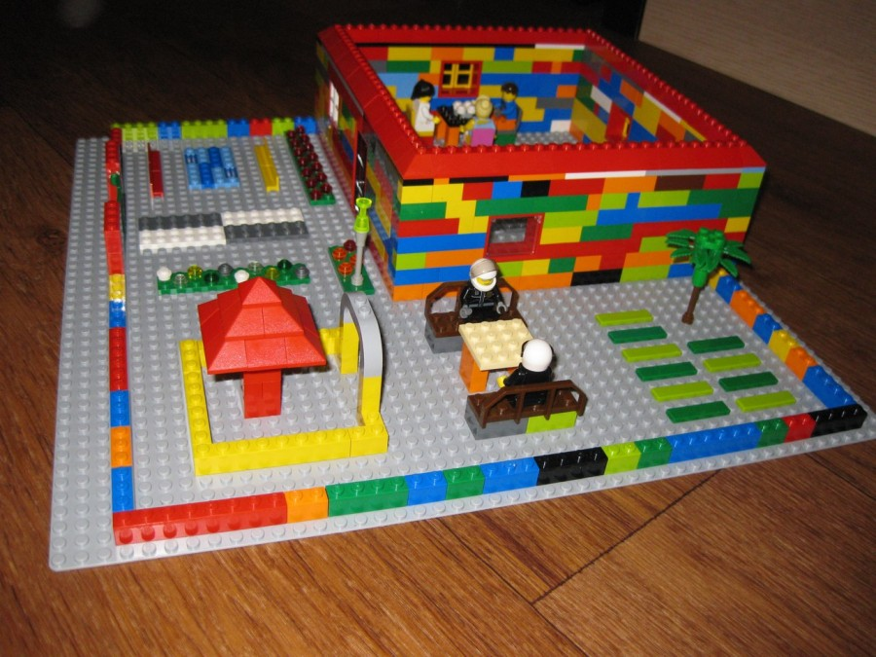

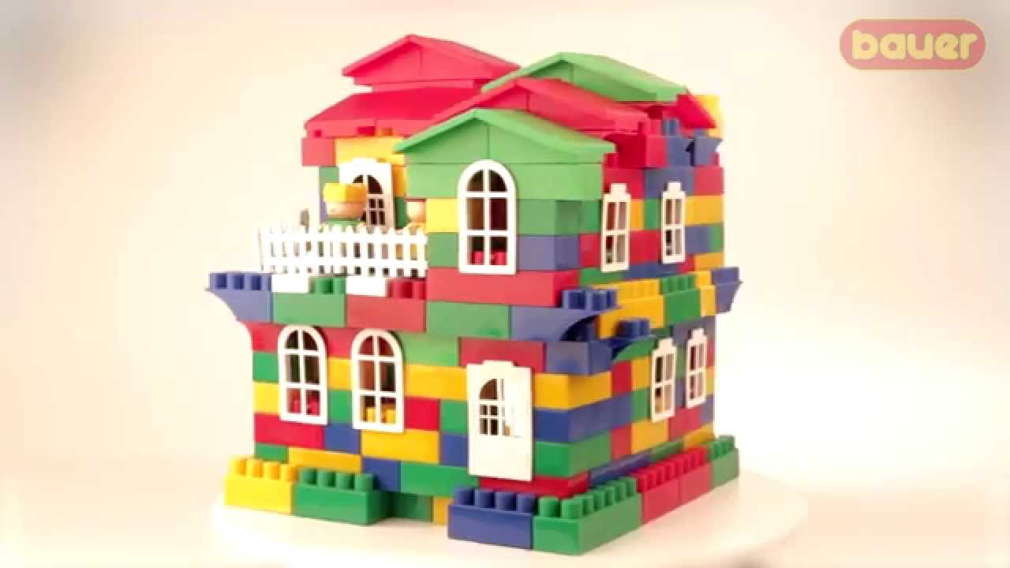

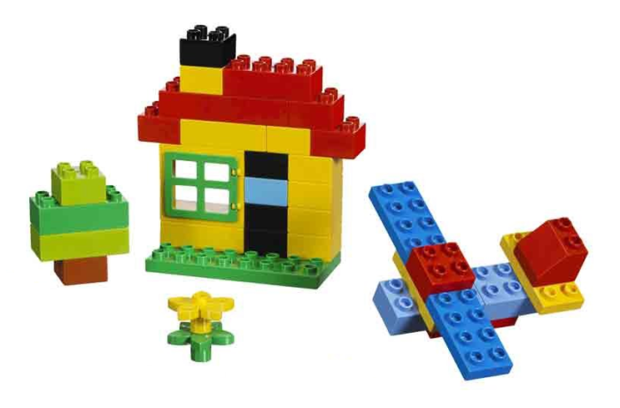
Простой плоский домик, построенный из блоков лего
Для создания домика вам понадобятся:
-строительная плоскость лего маленькая (4*8 шипов) зеленого цвета — 1 шт.,
-строительные блоки лего разных цветов,
-оконный блок лего.
Прелесть конструирования с Лего заключается в том, что все детали конструктора достаточно легко заменить.
Опираясь на фото внизу, можно создать еще один интересный домик, который станет замечательным дополнением вашего лего-города.
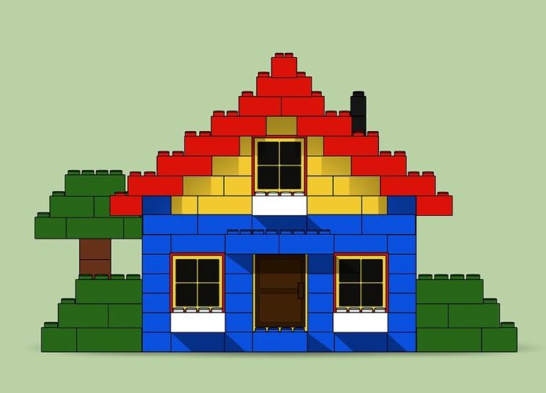
Простой плоский домик с мансардой, построенный из блоков лего
При постройке многоэтажного плоского дома для оформления крыши используются блоки со скосами. Если у вас их нет в наличии, попробуйте заменить блоки со скосами обычными блоками (см. предыдущие варианты).
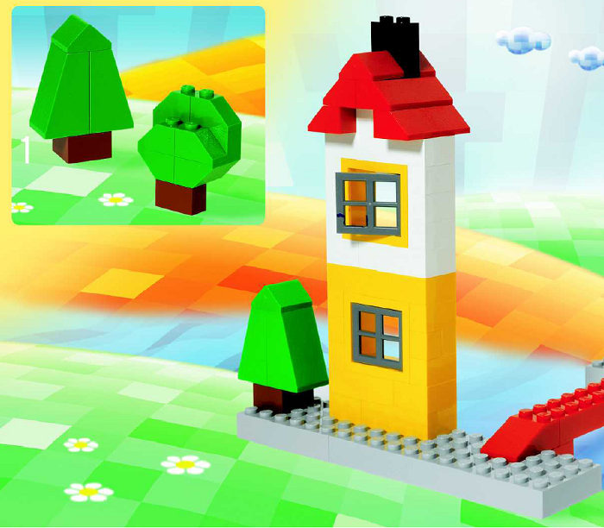
Многоэтажный плоский домик, построенный из блоков лего

Интересная и достаточно простая модель дома с пошаговой схемой строительства.
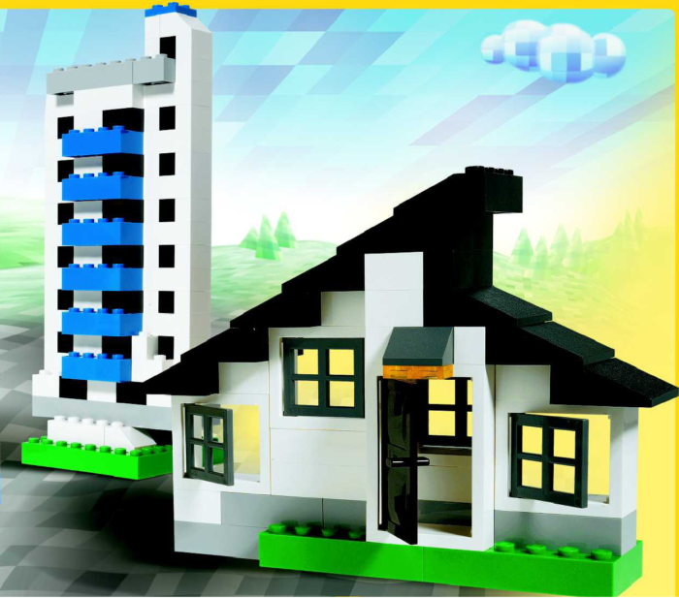
Простой домик-лего для детей и начинающих со схемой
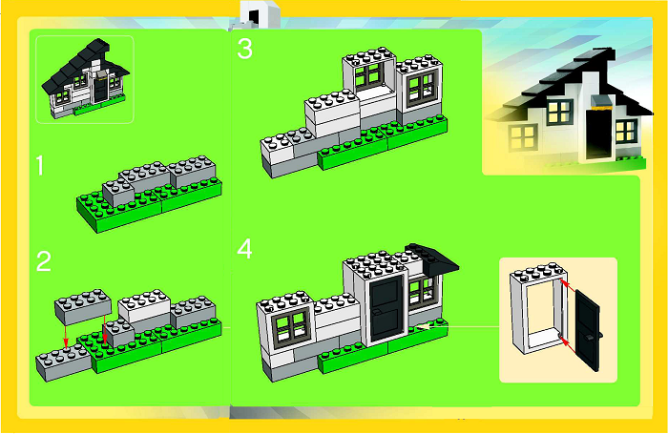
Схема строительства простого домика лего: шаг 1-4
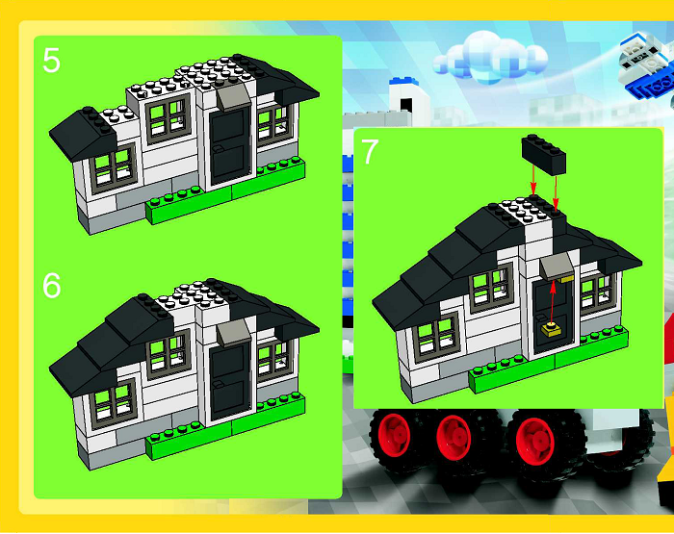
Схема строительства простого домика лего: шаг 5-7
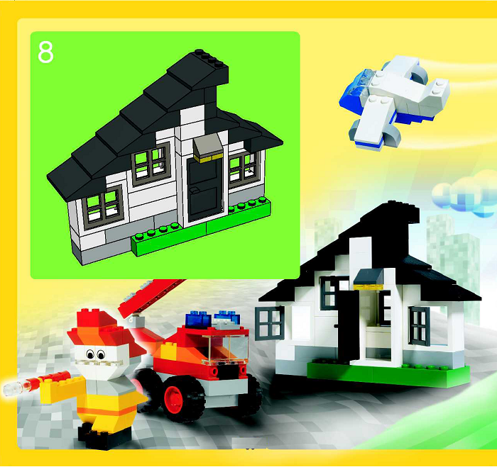
Схема строительства простого домика лего: шаг 8
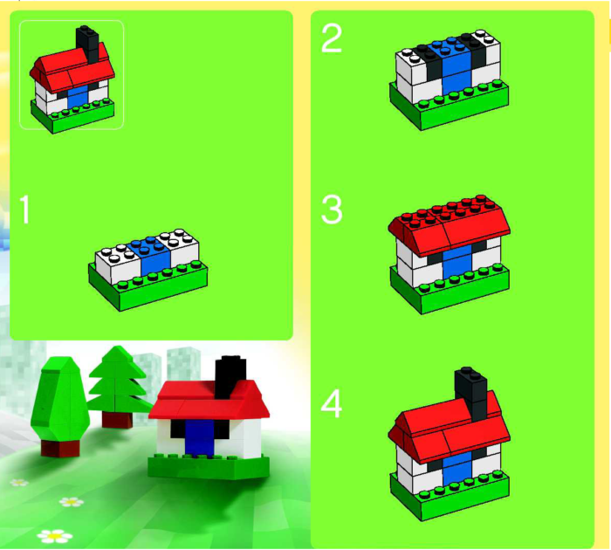
Пошаговая схема строительства мини-домика лего
Еще один мини-дом из блоков Лего, построить который под силу даже самым неопытным строителям.
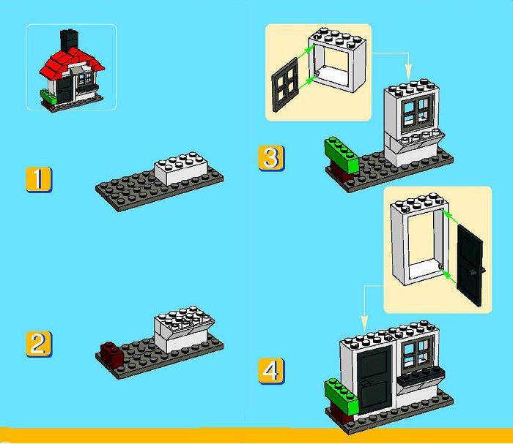
Пошаговая схема строительства мини-дома из блоков Лего: шаг 1-4
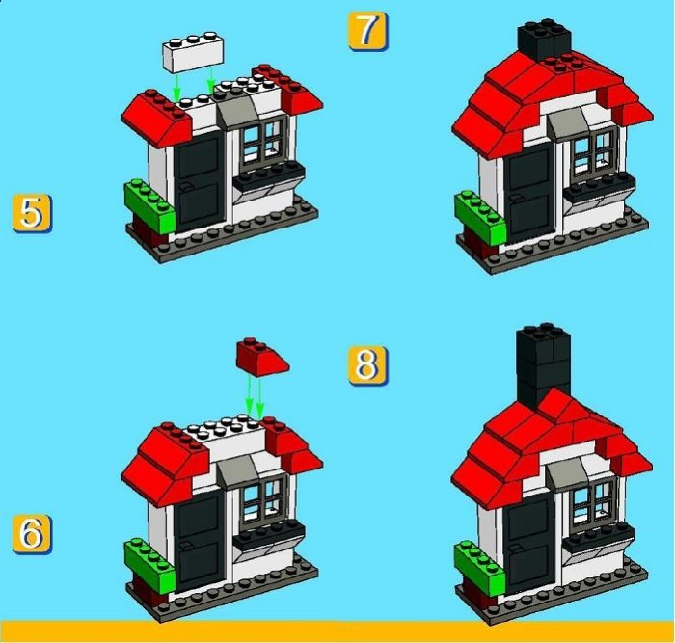
Пошаговая схема строительства мини-дома из блоков Лего: шаг 5-8
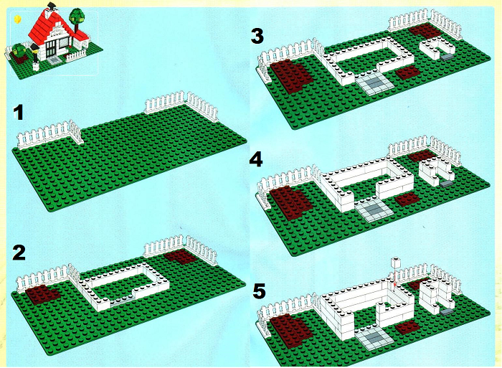
Пошаговая схема строительства дома лего: шаг 1-5
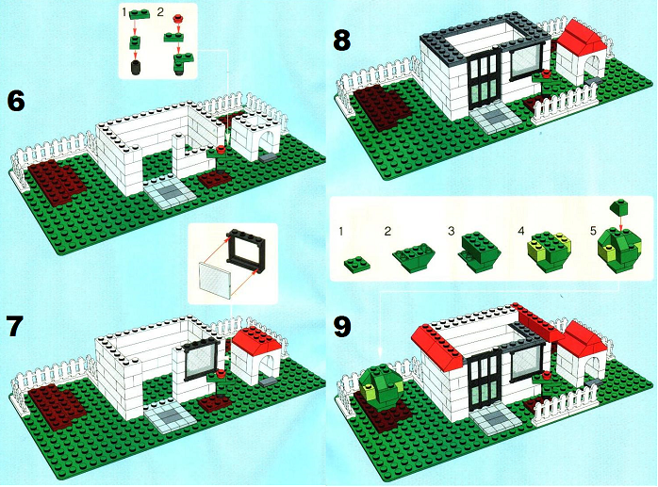
Пошаговая схема строительства дома лего: шаг 6-9
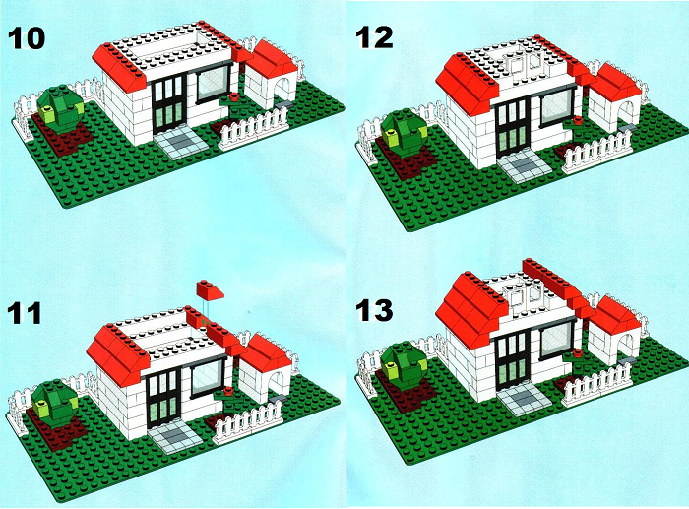
Пошаговая схема строительства дома лего: шаг 10-13
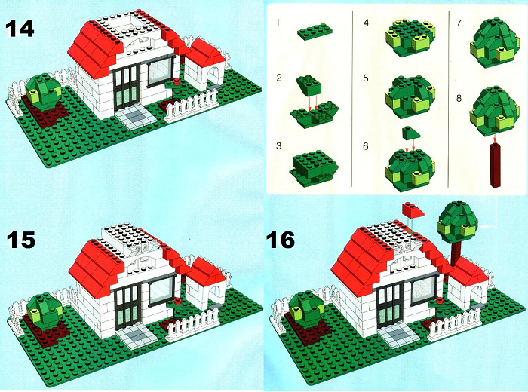
Пошаговая схема строительства дома лего: шаг 14-16
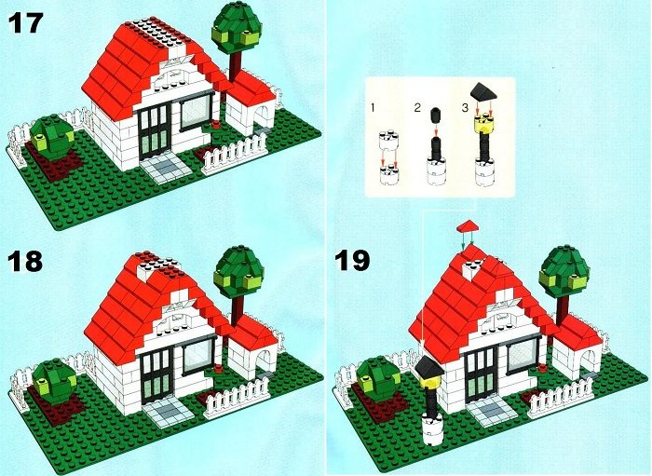
Пошаговая схема строительства дома лего: шаг 17-19
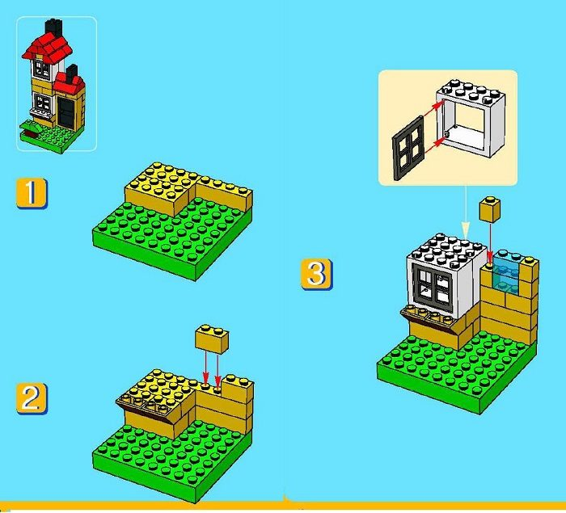
Пошаговая схема строительства двухэтажного дома лего: шаг 1-3
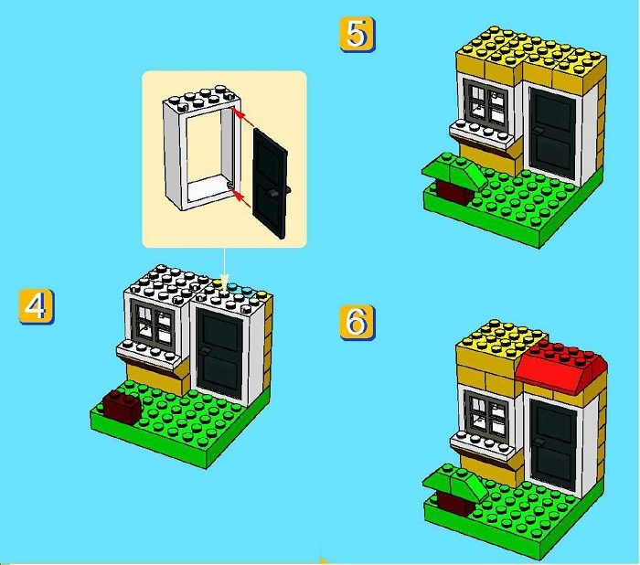
Пошаговая схема строительства двухэтажного дома лего: шаг 4-6
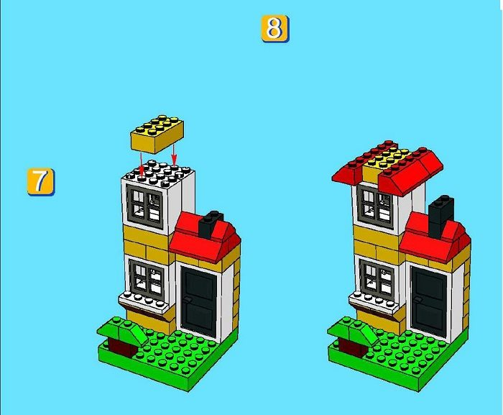
Пошаговая схема строительства двухэтажного дома лего: шаг 7-8
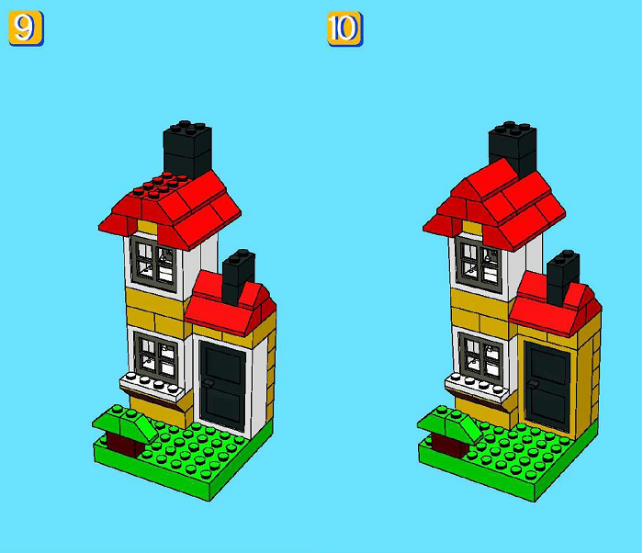
Пошаговая схема строительства двухэтажного дома лего: шаг 9-10
Предыдущая схема показалась вам слишком легкой, и вы готовы создать шедевр? Тогда приступаем.
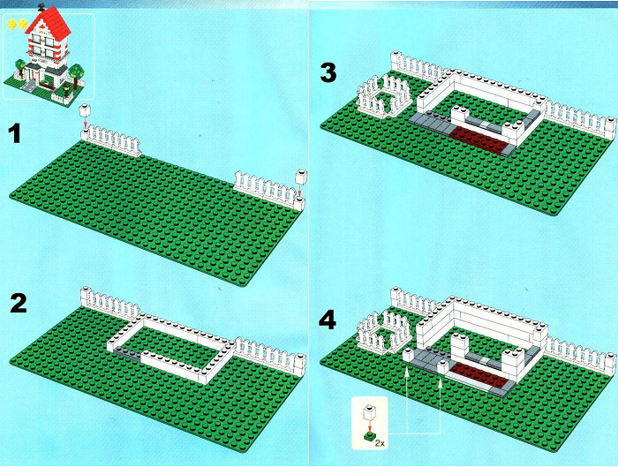
Пошаговая схема строительства двухэтажного дома лего: шаг 1-4
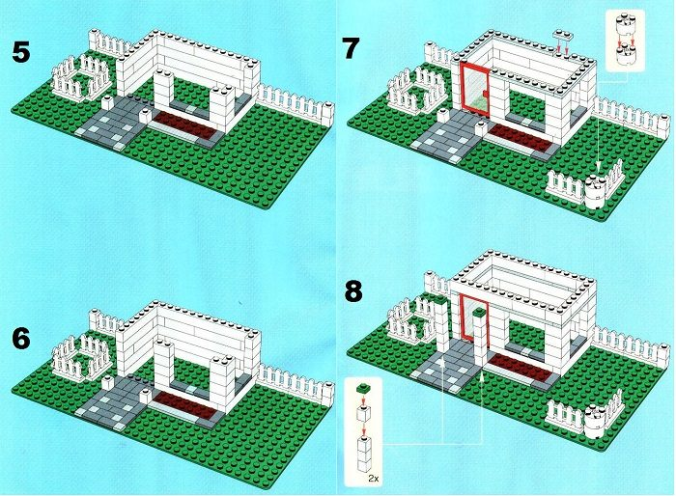
Пошаговая схема строительства двухэтажного дома лего: шаг 5-8
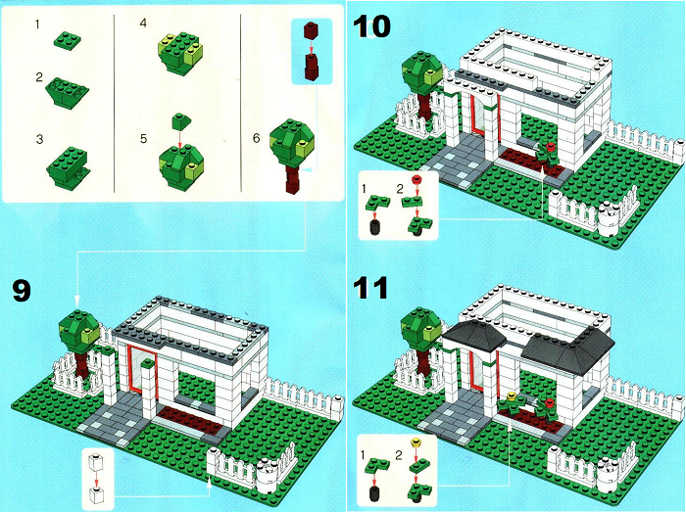
Пошаговая схема строительства двухэтажного дома лего: шаг 9-11
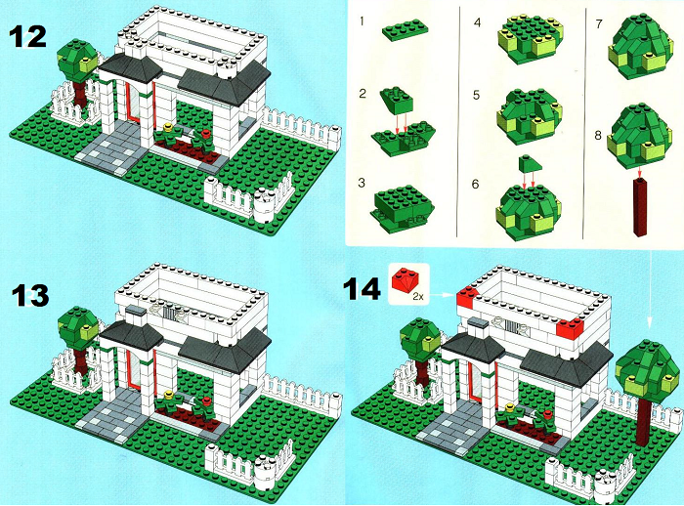
Пошаговая схема строительства двухэтажного дома лего: шаг 12-14
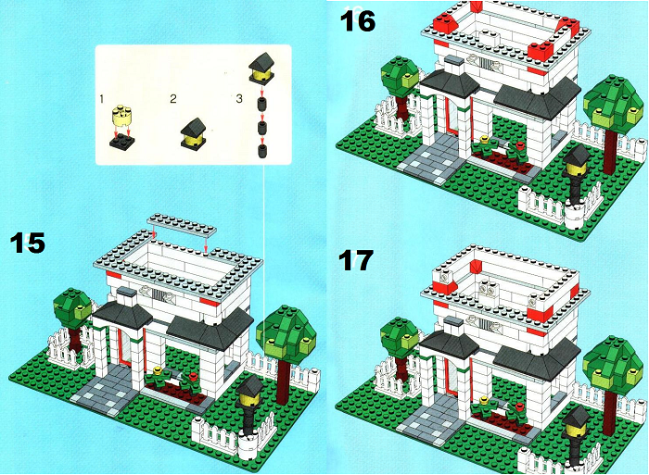
Пошаговая схема строительства двухэтажного дома лего: шаг 15-17
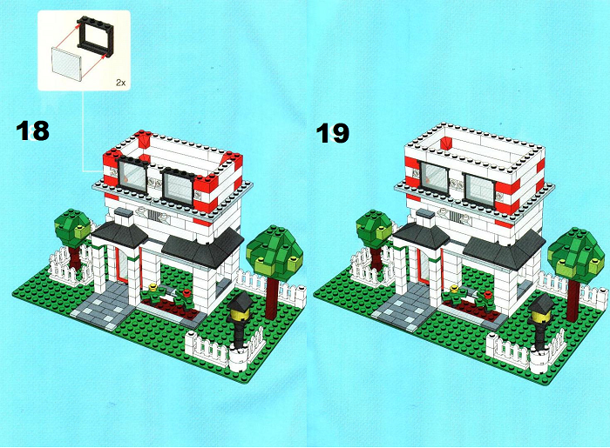
Пошаговая схема строительства двухэтажного дома лего: шаг 18-19
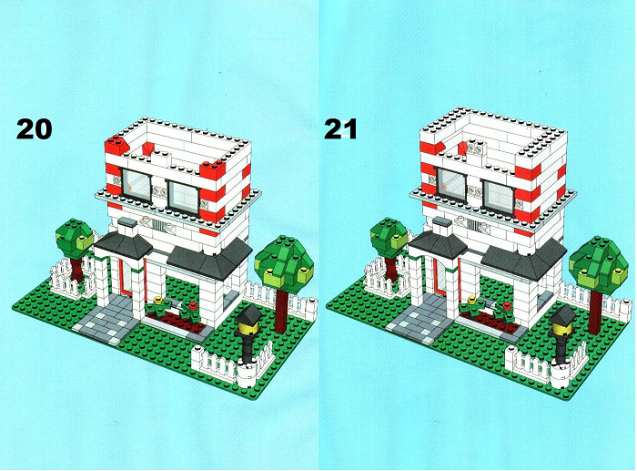
Пошаговая схема строительства двухэтажного дома лего: шаг 20-21
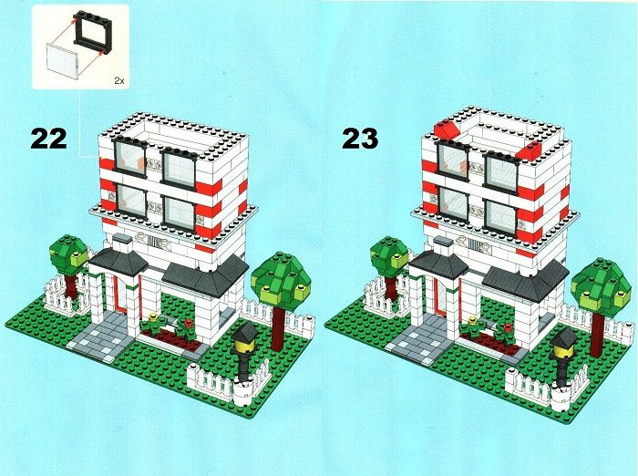
Пошаговая схема строительства двухэтажного дома лего: шаг 22-23
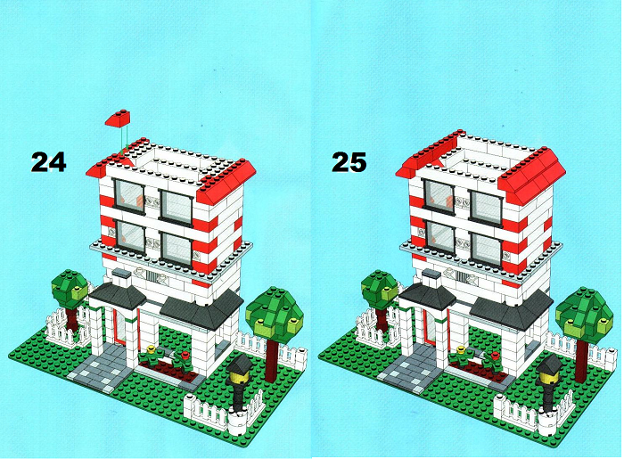
Пошаговая схема строительства двухэтажного дома лего: шаг 24-25
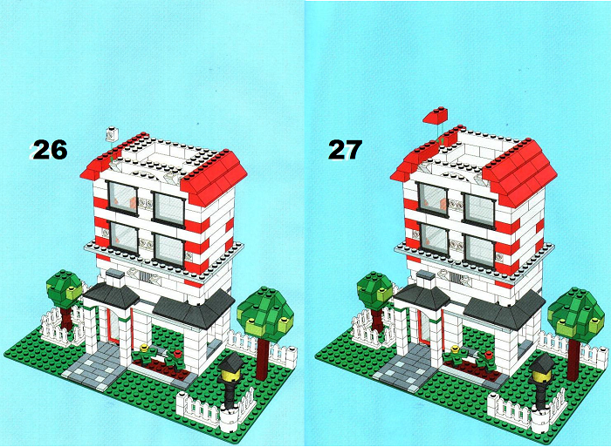
Пошаговая схема строительства двухэтажного дома лего: шаг 27-28
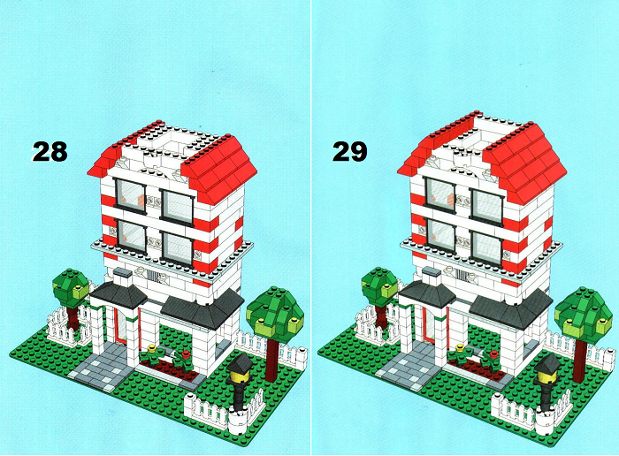
Пошаговая схема строительства двухэтажного дома лего: шаг 29-30
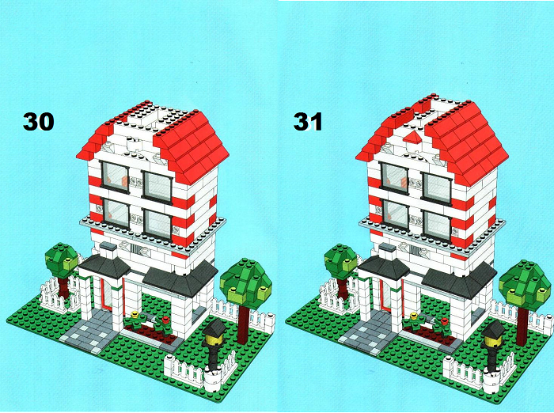
Пошаговая схема строительства двухэтажного дома лего: шаг 30-31
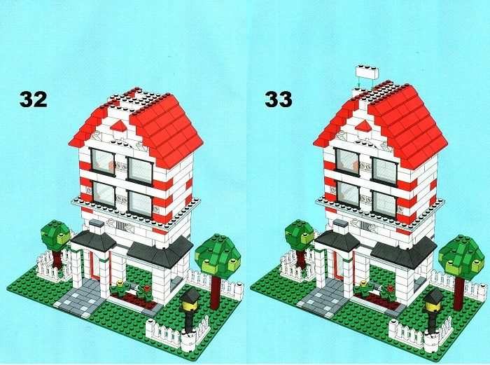
Пошаговая схема строительства двухэтажного дома лего: шаг 32-33
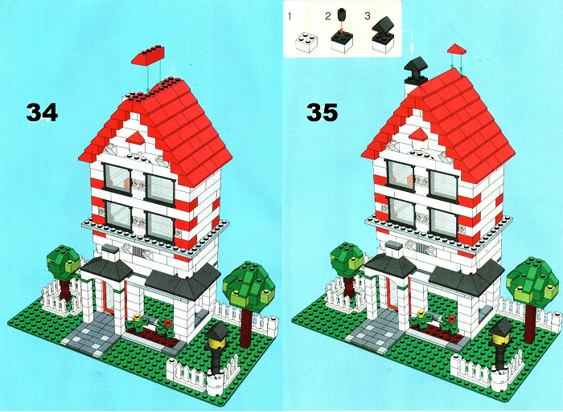
Пошаговая схема строительства двухэтажного дома лего: шаг 34-35

Как сделать из конструктора ЛЕГО многоэтажный дом, здание: инструкция, схема, описание
Самый простой небоскреб с вертолетной площадкой можно построить по следующей схеме.

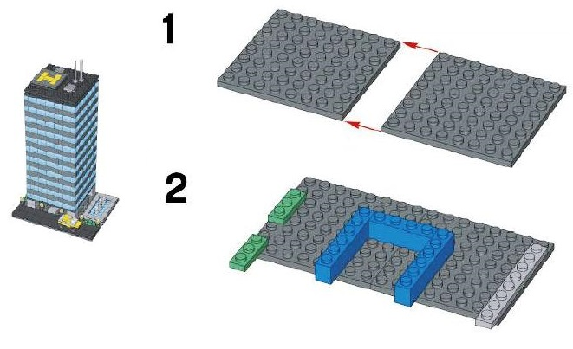
Схема постройки многоэтажного здания из конструктора лего: шаг 1-2
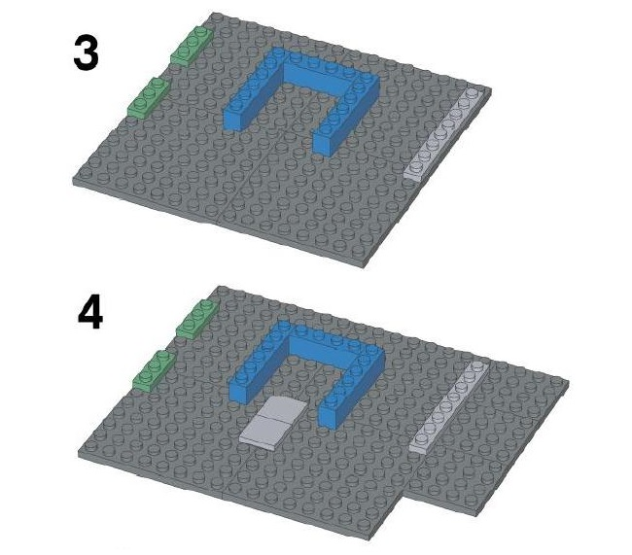
Схема постройки многоэтажного здания из конструктора лего: шаг 3-4
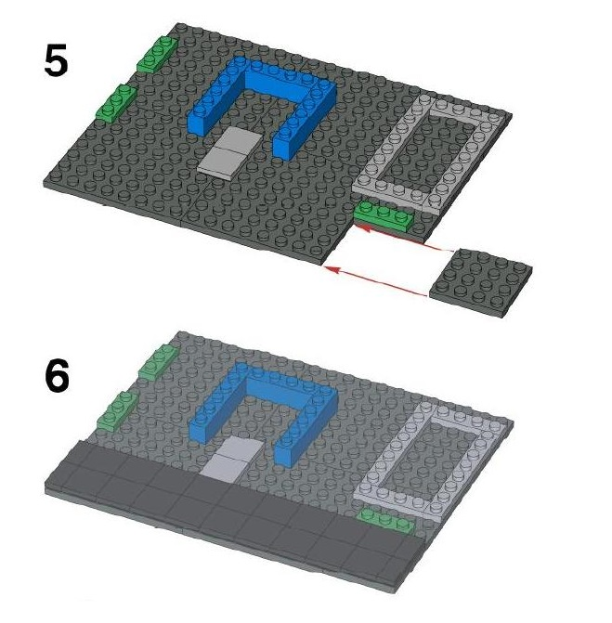
Схема постройки многоэтажного здания из конструктора лего: шаг 5-6
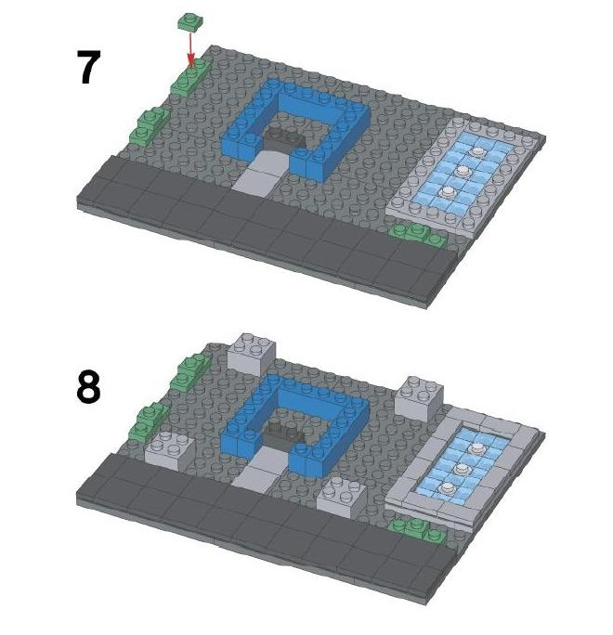
Схема постройки многоэтажного здания из конструктора лего: шаг 7-8
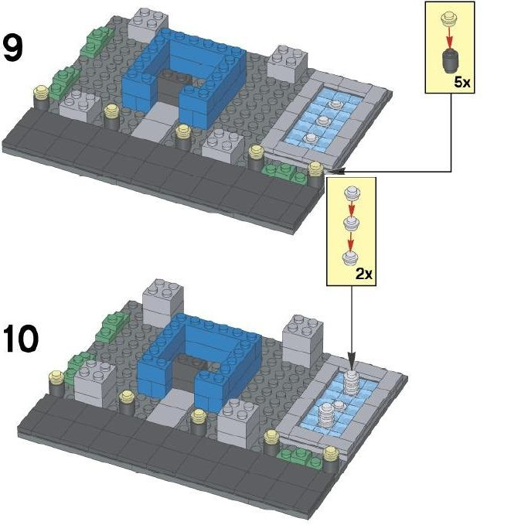
Схема постройки многоэтажного здания из конструктора лего: шаг 9-10
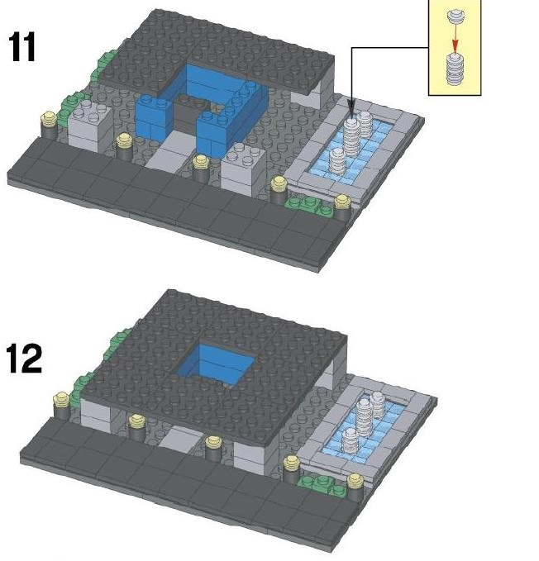
Схема постройки многоэтажного здания из конструктора лего: шаг 11-12
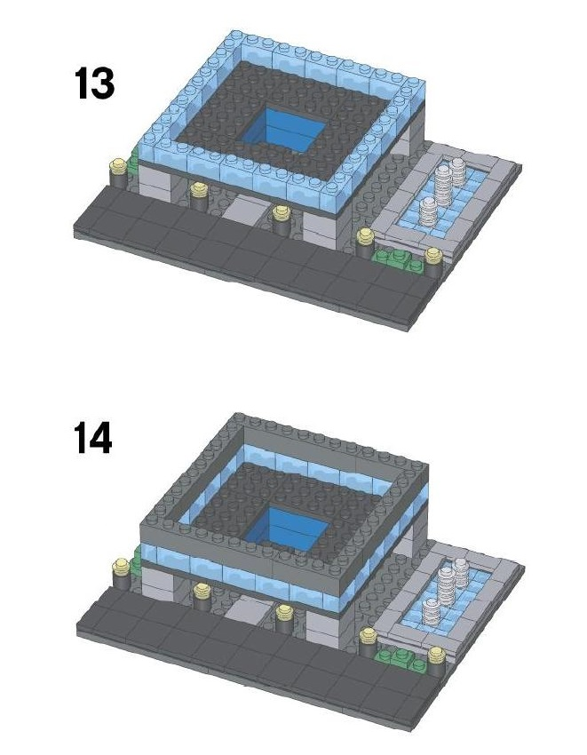
Схема постройки многоэтажного здания из конструктора лего: шаг 13-14
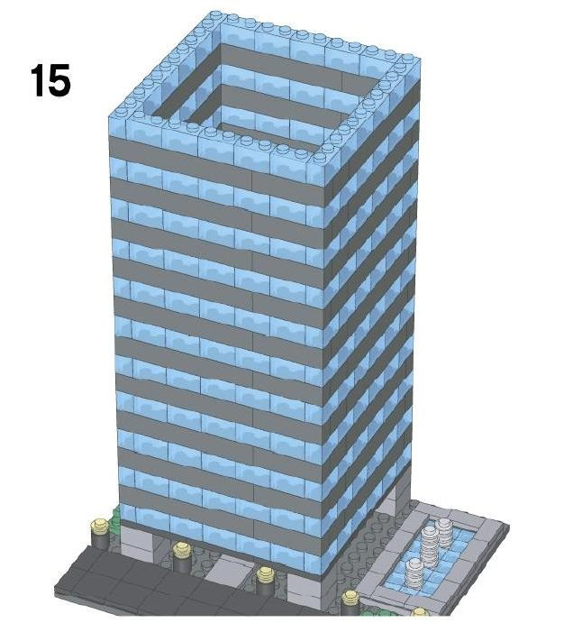
Схема постройки многоэтажного здания из конструктора лего: шаг 15
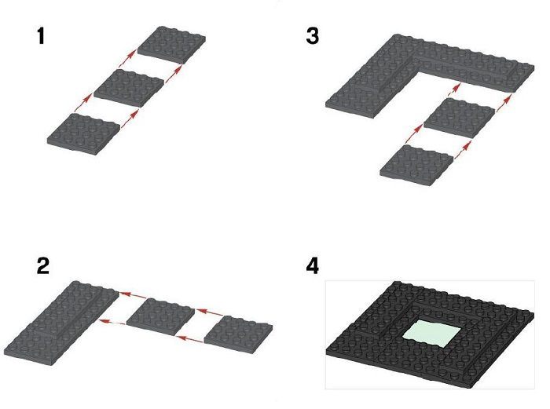
Схема постройки многоэтажного здания из конструктора лего: оформление крыши
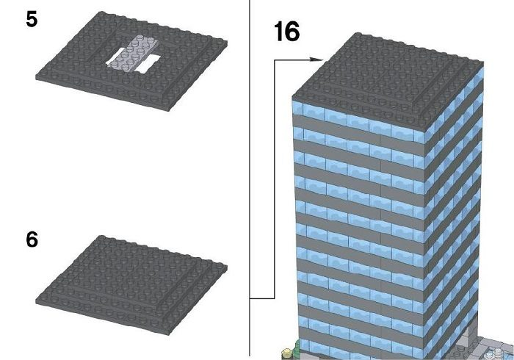
Схема постройки многоэтажного здания из конструктора лего: шаг 16
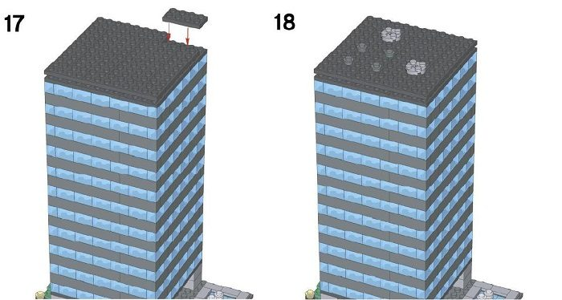
Схема постройки многоэтажного здания из конструктора лего: шаг 17-18
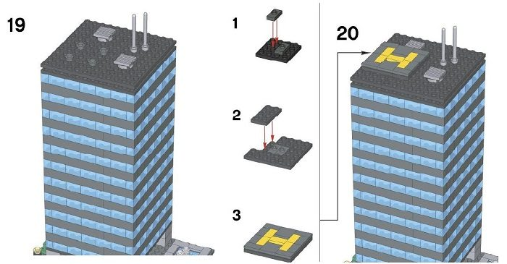
Схема постройки многоэтажного здания из конструктора лего: шаг 19-20
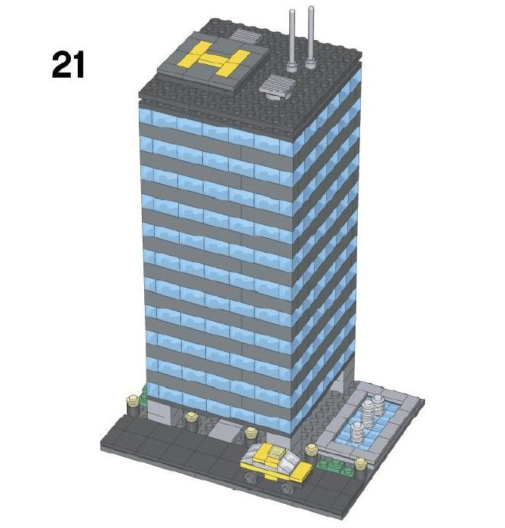
Готовый многоэтажный дом, сделанный из конструктора Лего
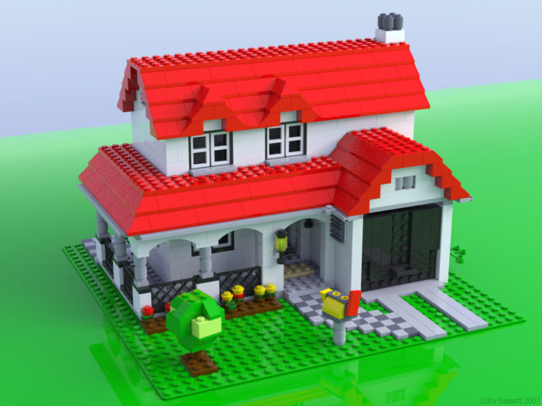

Красивые дома из ЛЕГО своими руками: фото
В сети вы найдете множество содружеств, посвященных конструированию из Лего. Участники таких форумов делятся не только идеями и фото, но и схемами своих робот.
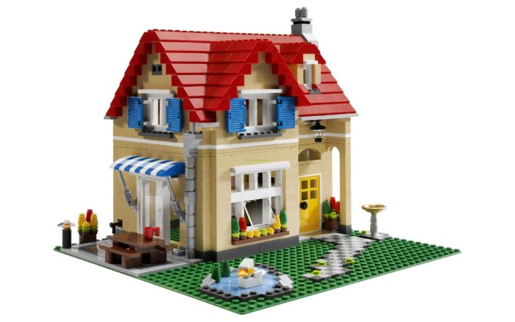
Красивые дома лего своими руками
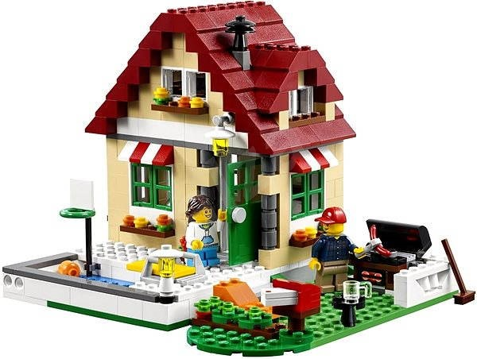
Красивые дома лего своими руками
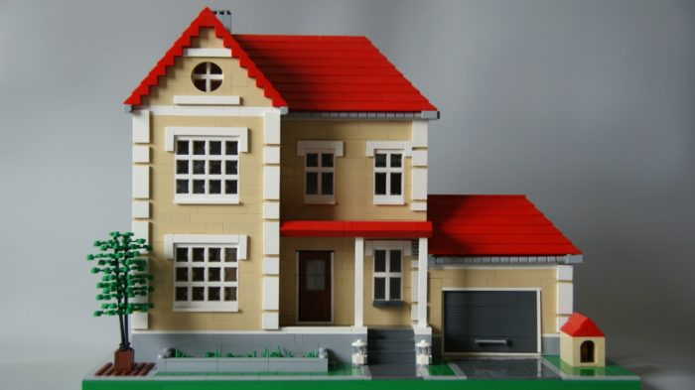
Красивые дома лего своими руками
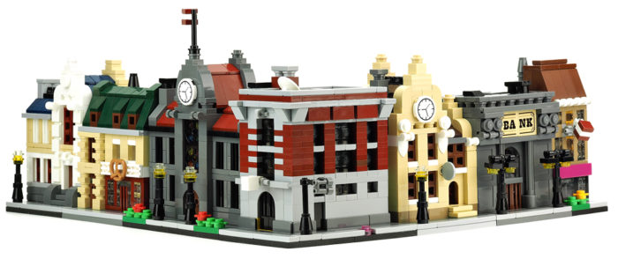
Красивые дома лего своими руками

